BÁO CÁO PHÂN TÍCH YÊU CẦU PHẦN MỀM

HỆ THỐNG HỖ TRỢ ĐẶT ĐỒ ĂN TRỰC TUYẾN

Nhóm sinh viên:

- Bùi Bích Hồng 20151610
- Phạm Minh Tú 20154207
- Trần Danh Hoàn 20131562
- Phạm Thị Duyên 20150649

Giảng viên hướng dẫn: TS. Nguyễn Nhật Quang

Thông tin liên hệ:

Họ và tên | MSSV | Email | Số điện thoại
Phạm Minh Tú | 20154207 | phamminhtubkhn@gmail.com | 01216466841
Bùi Bích Hồng | 20151610 | hongrainbow255@gmail.com | 0974175477
Trần Danh Hoàn | 20131562 | daicahoan1995@gmail.com | 0964531350
Phạm Thị Duyên | 20150649 | duyenhust2015@gmail.com | 0974302650

Nhóm trưởng: Phạm Minh Tú
Mục lục
1. Giới thiệu 4
a. Mục đích của tài liệu 4
b. Phạm vi của hệ thống 4
2. Phân tích các yêu cầu chức năng 5
2.1. Đặc tả các ca sử dụng chung 6
a. Ca sử dụng “Quản lý thông tin cá nhân” 6
b. Ca sử dụng “Đăng xuất” 8
d. Ca sử dụng “Quản lý giỏ hàng” 9
e. Các ca sử dụng duyệt, tìm kiếm và thêm sản phẩm vào giỏ hàng 12
2.2. Đặc tả các ca sử dụng với tác nhân “Khách thăm” 15
a. Ca sử dụng “Đăng nhập” 15
b. Ca sử dụng “Đăng ký tài khoản” 16
2.3. Đặc tả các ca sử dụng với tác nhân “Khách hàng” 17
a. Ca sử dụng “Thêm lượt thích cho món ăn” 17
b. Ca sử dụng “Xem lịch sử mua hàng” 18
2.4. Đặc tả các ca sử dụng với tác nhân “Quản trị hệ thống” 21
a. Ca sử dụng “Quản lý người dùng” 21
b. Ca sử dụng “Quản lý quyền truy cập” 23
2.5. Đặc tả các ca sử dụng với tác nhân “Quản lý cửa hàng” 24
a. Ca sử dụng “Quản lý bán hàng” 24
b. Ca sử dụng “Quản lý loại đồ ăn” 27
c. Ca sử dụng “Quản lý món ăn” 31
2.6. Đặc tả các ca sử dụng với tác nhân “Quản lý đơn hàng” 35
a. Ca sử dụng “Xử lý đơn hàng đang chờ” 35
3. Phân tích các yêu cầu phi chức năng 38

1. Giới thiệu

a. Mục đích của tài liệu
Đây là tài liệu phân tích yêu cầu phần mềm mô tả các yêu cầu chức năng, yêu cầu phi chức năng và các ràng buộc của hệ thống hỗ trợ ặt hàng đồ ăn trực tuyến. Đối tượng người đọc mà tài liệu này hướng đến là những người sử dụng hệ thống (khách hàng, các nhân viên của nhà hàng) và các nhà phát triển trực tiếp tham gia xây dựng hệ thống.

b. Phạm vi của hệ thống
Hệ thống này được thiết kế với mục đích chính là giúp cho khách hàng có thể dễ dàng đặt thực đơn của nhà hàng từ xa thông qua giao diện web. Bên cạnh đó, nó hệ thống cung cấp các chức năng như giúp người quản lý đơn hàng quan sát và xử lý trực tiếp đối với các đơn hàng gửi tới trong thời gian thực cũng như giúp người quản lý cửa hàng quản lý, thay đổi, cập nhật thực đơn trên giao diện hệ thống và thống kê doanh thu theo thời kỳ từ các đơn hàng. Cuối cùng, hệ thống cung cấp các chức năng giúp người quản trị hệ thống quản lý tài khoản người dùng và quản lý quyền truy cập của các tài khoản đó.
Trang web đặt đồ ăn trực tuyến hứa hẹn có nhiều điểm vượt trội so với phương pháp truyền thống như đặt đồ ăn thông qua điện thoại, ví dụ như:
- Khách hàng hoàn toàn làm chủ thời gian lựa chọn và chỉnh sửa thực đơn mong muốn trước khi đặt hàng mà không mất thời gian chờ của người trực điện thoại
- Khách hàng tương tác trực tiếp với một giao diện được lập trình sẵn rõ ràng và cụ thể, tránh những hiểu nhầm có thể phát sinh do thiếu thông tin hoặc do diễn đạt không tốt khi đối thoại bằng ngôn ngữ tự nhiên
- Hệ thống có thể tiếp nhận nhiều đơn hàng cùng lúc, cắt giảm đáng kể thời gian thu thập thông tin và dành nhiều thời gian hơn cho quá trình xử lý đơn hàng

2. Phân tích các yêu cầu chức năng

Dưới đây là biểu đồ ca sử dụng tổng quan của hệ thống:
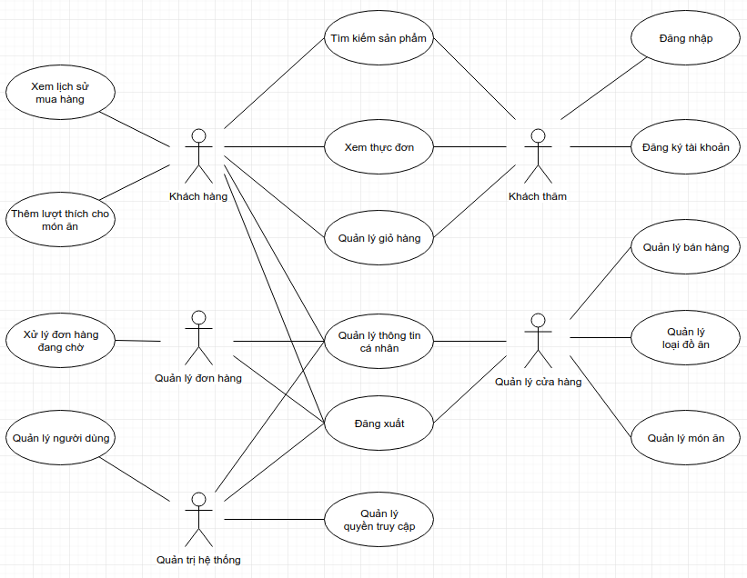Hình 1: Biểu đồ ca sử dụng tổng quan của hệ thống
Các tác nhân tham gia sử dụng hệ thống có vai trò và phạm vi tương tác với hệ thống khác nhau:
- Khách thăm: Mục đích chính là xem xét thực đơn của nhà hàng, có thể thêm món ăn vào giỏ hàng nhưng cần đăng nhập với tư cách khách hàng để đặt hàng
- Khách hàng: Có thể quan sát thực đơn, lựa chọn món ăn và gửi yêu cầu đặt hàng
- Quản lý đơn hàng: Xử lý các đơn hàng được gửi đến, cập nhật những thay đổi từ đơn hàng
- Quản lý cửa hàng: Quản lý thực đơn của nhà hàng và thống kê doanh thu từ các đơn hàng
- Quản trị hệ thống: Quản lý tài khoản, thay đổi quyền tham gia hệ thống cho người dùng

2.1. Đặc tả các ca sử dụng chung

a. Ca sử dụng “Quản lý thông tin cá nhân”
- Biểu đồ phân rã ca sử dụng “Quản lý thông tin cá nhân”:

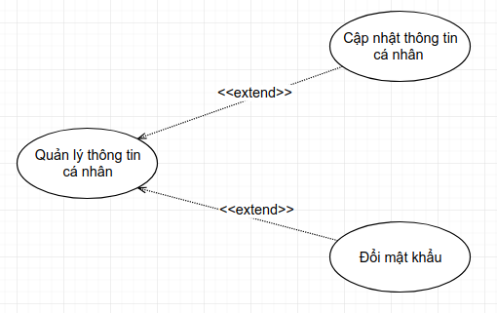Hình 2: Biểu đồ phân rã ca sử dụng “Quản lý thông tin cá nhân”
- Ca sử dụng “Cập nhật thông tin cá nhân”
Mã ca sử dụng: | UC01
Tên ca sử dụng: | Cập nhật thông tin cá nhân
Tác nhân: | Khách hàng, Quản lý cửa hàng, Quản lý đơn hàng
Mô tả: | Người dùng cập nhật các thông tin cá nhân cho tài khoản của mình
Sự kiện kích hoạt: | Người dùng chọn chức năng “Cập nhật thông tin cá nhân” trong trang “Tài khoản của tôi”
Điều kiện tiên quyết: | Không có
Kết quả thực hiện: | Thông tin cá nhân của người dùng được cập nhật trong cơ sở dữ liệu
Kịch bản chính: | 1. Người dùng chọn chức năng “Cập nhật thông tin cá nhân” trong trang “Tài khoản của tôi”  2. Người dùng thay đổi các thông tin cá nhân trong các trường tương ứng  3. Người dùng nhấn “Lưu thay đổi”  4. Hệ thống cập nhật những thay đổi trong cơ sở dữ liệu và báo thành công
Kịch bản thay thế: | Không có
Kịch bản ngoại lệ: | E1: Tại bước 3 trong luồng chính, người dùng nhập thiếu hoặc nhập thông tin không hợp lệ, hệ thống báo lỗi “Thông tin không hợp lệ”, dữ liệu không được cập nhật trong cơ sở dữ liệu
Bao gồm: | Không có
Độ ưu tiên: | 2
Tần suất sử dụng: | Không thường xuyên
Quy định nghiệp vụ: | Không có
Yêu cầu đặc biệt: | Không có
Các giả định: | Không có
Chú ý: | Không có

- Ca sử dụng “Đổi mật khẩu”
Mã ca sử dụng: | UC02
Tên ca sử dụng: | Đổi mật khẩu
Tác nhân: | Khách hàng, Quản lý cửa hàng, Quản lý đơn hàng
Mô tả: | Người dùng thực hiện đổi mật khẩu cho tài khoản của mình
Sự kiện kích hoạt: | Người dùng chọn chức năng “Đổi mật khẩu” trong trang “Tài khoản của tôi”
Điều kiện tiên quyết: | Không có
Kết quả thực hiện: | Mật khẩu tài khoản của người dùng được cập nhật trong cơ sở dữ liệu
Kịch bản chính: | 1. Người dùng lần lượt nhập “Mật khẩu hiện tại”, “Mật khẩu mới” và “Nhập lại mật khẩu mới”.  2. Người dùng chọn “Lưu thay đổi”  3. Hệ thống cập nhật mật khẩu cho tài khoản trong cơ sở dữ liệu và báo thành công
Kịch bản thay thế: | Không có
Kịch bản ngoại lệ: | E1: Tại bước 2 trong luồng chính, người dùng nhập mật khẩu cũ không chính xác. Hệ thống báo lại: “Mật khẩu cũ không chính xác”, dữ liệu không được cập nhật trong cơ sở dữ liệu  E2: Tại bước 2 trong luồng chính, người dùng nhập lại mật khẩu khác với mật khẩu mới. Hệ thống báo lại: “Mật khẩu nhập lại không chính xác”, dữ liệu không được cập nhật trong cơ sở dữ liệu
Bao gồm: | Không có
Độ ưu tiên: | 2
Tần suất sử dụng: | Không thường xuyên
Quy định nghiệp vụ: | Không có
Yêu cầu đặc biệt: | Không có
Các giả định: | Không có
Chú ý: | Không có

b. Ca sử dụng “Đăng xuất”
Mã ca sử dụng: | UC03
Tên ca sử dụng: | Đăng xuất
Tác nhân: | Khách hàng, Quản lý cửa hàng, Quản lý đơn hàng, Quản trị hệ thống
Mô tả: | Người dùng đăng xuất khỏi tài khoản hiện tại
Sự kiện kích hoạt: | Người dùng chọn chức năng “Đăng xuất”
Điều kiện tiên quyết: | Không có
Kết quả thực hiện: | Trạng thái tài khoản của người dùng trong cơ sở dữ liệu chuyển thành “offline” và hệ thống chuyển hướng đến trang chủ dành cho “Khách thăm”
Kịch bản chính: | 1. Người dùng chọn chức năng “Đăng xuất”  2. Hệ thống xác nhận yêu cầu đăng xuất  3. Người dùng chọn “Đồng ý”  4. Hệ thống đăng xuất cho người dùng, trả về trang chủ dàng cho “Khách thăm”
Kịch bản thay thế: | Không có
Kịch bản ngoại lệ: | Không có
Bao gồm: | Không có
Độ ưu tiên: | 2
Tần suất sử dụng: | Thường xuyên
Quy định nghiệp vụ: | Không có
Yêu cầu đặc biệt: | Không có
Các giả định: | Không có
Chú ý: | Không có

d. Ca sử dụng “Quản lý giỏ hàng”
- Biểu đồ phân rã ca sử dụng “Quản lý giỏ hàng”
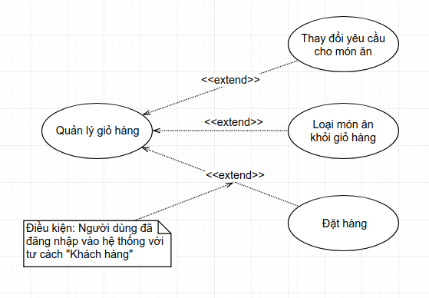Hình 3: Biểu đồ phân rã ca sử dụng “Quản lý giỏ hàng”
- Ca sử dụng “Thay đổi yêu cầu cho món ăn”
Mã ca sử dụng: | UC04
Tên ca sử dụng: | Thay đổi yêu cầu cho món ăn
Tác nhân: | Khách thăm, Khách hàng
Mô tả: | Khách thực hiện thay đổi một yêu cầu trước đó đã được thêm vào giỏ hàng
Sự kiện kích hoạt: | Khách chọn chức năng “Thay đổi yêu cầu” trên một món ăn nằm trong giỏ hàng
Điều kiện tiên quyết: | Khách đã lựa chọn một yêu cầu món ăn nào đó nằm trong giỏ hàng
Kết quả thực hiện: | Yêu cầu được cập nhật trong giỏ hàng
Kịch bản chính: | 1. Khách chọn chức năng “Thay đổi yêu cầu” trên một món ăn nằm trong giỏ hàng  2. Hệ thống yêu cầu người dùng lựa chọn lại những yêu cầu với món ăn  3. Khách thay đổi các yêu cầu và lựa chọn “Xác nhận thay đổi”  4. Hệ thống cập nhật lại yêu cầu trong giỏ hàng
Kịch bản thay thế: | Không có
Kịch bản ngoại lệ: | Không có
Bao gồm: | Không có
Độ ưu tiên: | 1
Tần suất sử dụng: | Thường xuyên
Quy định nghiệp vụ: | Không có
Yêu cầu đặc biệt: | Không có
Các giả định: | Không có
Chú ý: | Không có

- Ca sử dụng “Loại món ăn khỏi giỏ hàng”
Mã ca sử dụng: | UC05
Tên ca sử dụng: | Loại món ăn khỏi giỏ hàng
Tác nhân: | Khách thăm, Khách hàng
Mô tả: | Khách thực hiện loại yêu cầu một món ăn nào đó ra khỏi giỏ hàng
Sự kiện kích hoạt: | Khách chọn chức năng “Loại khỏi giỏ hàng” trên một yêu cầu nằm trong giỏ hàng
Điều kiện tiên quyết: | Khách đã lựa chọn một yêu cầu món ăn nào đó nằm trong giỏ hàng
Kết quả thực hiện: | Yêu cầu bị loại bỏ ra khỏi giỏ hàng
Kịch bản chính: | 1. Khách chọn chức năng “Loại khỏi giỏ hàng” trên một yêu cầu nằm trong giỏ hàng  2. Hệ thống loại bỏ yêu cầu được lựa chọn ra khỏi giỏ hàng
Kịch bản thay thế: | Không có
Kịch bản ngoại lệ: | Không có
Bao gồm: | Không có
Độ ưu tiên: | 1
Tần suất sử dụng: | Thường xuyên
Quy định nghiệp vụ: | Không có
Yêu cầu đặc biệt: | Không có
Các giả định: | Không có
Chú ý: | Không có

- Ca sử dụng “Đặt hàng”
Mã ca sử dụng: | UC06
Tên ca sử dụng: | Đặt hàng
Tác nhân: | Khách hàng
Mô tả: | Khách hàng thực hiện các thao tác cần thiết để thanh toán cho đơn hàng sau khi đã lựa chọn các món ăn để thêm vào giỏ hàng
Sự kiện kích hoạt: | Khách hàng lựa chọn chức năng “Đặt hàng” trong giỏ hàng
Điều kiện tiên quyết: | Trong giỏ hàng có ít nhất một sản phẩm
Kết quả thực hiện: | Một đơn hàng với đầy đủ các thông tin cần thiết phục vụ cho việc chuẩn bị các món ăn và vận chuyển đến tận nơi cho khách hàng được tạo ra
Kịch bản chính: | 1. Khách hàng lựa chọn chức năng “Đặt hàng” trong giỏ hàng  2. Hệ thống chuyển hướng đến trang đặt hàng, yêu cầu người dùng nhập các thông tin về địa chỉ và thời gian nhận hàng cũng như cách thức liên lạc với người nhận trong một mẫu đặt hàng  3. Người dùng nhập các thông tin được yêu cầu và chọn “Xác nhận”  4. Hệ thống tạo ra một đơn hàng với các thông tin cung cấp bởi người dùng và lưu trữ nó trong cơ sở dữ liệu đơn hàng  5. Hệ thống thông báo quá trình đặt hàng thành công
Kịch bản thay thế: | Không có
Kịch bản ngoại lệ: | E1: Tại bước 3 trong kịch bản chính, người dùng nhập thiếu thông tin hoặc nhập thông tin không hợp lệ, hệ thống báo lỗi phù hợp và làm mới mẫu đặt hàng
Bao gồm: | Không có
Độ ưu tiên: | 1
Tần suất sử dụng: | Rất thường xuyên
Quy định nghiệp vụ: | Không có
Yêu cầu đặc biệt: | Không có
Các giả định: | Không có
Chú ý: | Không có

e. Các ca sử dụng duyệt, tìm kiếm và thêm sản phẩm vào giỏ hàng
- Mối liên hệ giữa các ca sử dụng:
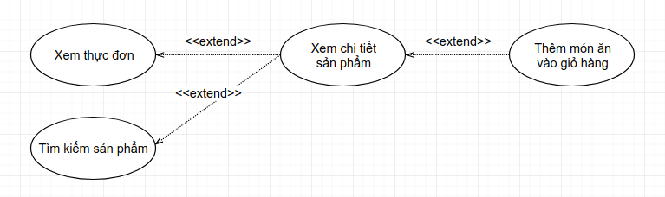Hình 4: Mối liên hệ giữa các ca sử dụng trong quy trình thêm sản phẩm vào giỏ hàng
- Ca sử dụng “Xem thực đơn”
Mã ca sử dụng: | UC07
Tên ca sử dụng: | Xem thực đơn
Tác nhân: | Khách thăm, Khách hàng
Mô tả: | Khách có thể quan sát được danh sách các món ăn cung cấp bởi nhà hàng theo từng loại đồ ăn khác nhau
Sự kiện kích hoạt: | Khách chọn một loại đồ ăn trên thanh menu
Điều kiện tiên quyết: | Không có
Kết quả thực hiện: | Hệ thống hiển thị ra danh sách các món ăn thuộc loại đồ ăn đã chọn
Kịch bản chính: | 1. Khách chọn một loại đồ ăn trên thanh menu  2. Hệ thống trả về danh sách đồ ăn thuộc loại đồ ăn đã chọn trên cửa sổ theo dạng lưới
Kịch bản thay thế: | Không có
Kịch bản ngoại lệ: | Không có
Bao gồm: | Không có
Độ ưu tiên: | 1
Tần suất sử dụng: | Rất thường xuyên
Quy định nghiệp vụ: | Không có
Yêu cầu đặc biệt: | Không có
Các giả định: | Không có
Chú ý: | Không có

- Ca sử dụng “Tìm kiếm sản phẩm”
Mã ca sử dụng: | UC08
Tên ca sử dụng: | Tìm kiếm sản phẩm
Tác nhân: | Khách thăm, Khách hàng
Mô tả: | Khách tìm kiếm sản phẩm theo từ khóa
Sự kiện kích hoạt: | Khách nhập thông tin tìm kiếm trong ô tìm kiếm sản phẩm và chọn “Tìm kiếm”
Điều kiện tiên quyết: | Không có
Kết quả thực hiện: | Hệ thống hiển thị ra danh sách các món ăn phù hợp
Kịch bản chính: | 1. Khách nhập thông tin tìm kiếm trong ô tìm kiếm sản phẩm và chọn “Tìm kiếm”  2. Hệ thống trả về danh sách đồ ăn phù hợp với xâu tìm kiếm trên cửa sổ theo dạng lưới
Kịch bản thay thế: | Không có
Kịch bản ngoại lệ: | Không có
Bao gồm: | Không có
Độ ưu tiên: | 2
Tần suất sử dụng: | Thường xuyên
Quy định nghiệp vụ: | Không có
Yêu cầu đặc biệt: | Không có
Các giả định: | Không có
Chú ý: | Không có

- Ca sử dụng “Xem chi tiết sản phẩm”
Mã ca sử dụng: | UC09
Tên ca sử dụng: | Xem chi tiết sản phẩm
Tác nhân: | Khách thăm, Khách hàng
Mô tả: | Khách xem chi tiết thông tin về một món ăn nào đó
Sự kiện kích hoạt: | Khách chọn chức năng “Xem chi tiết” trên một sản phẩm
Điều kiện tiên quyết: | Không có
Kết quả thực hiện: | Hệ thống hiển thị ra các thông tin chi tiết của món ăn được chọn
Kịch bản chính: | 1. Khách chọn chức năng “Xem chi tiết” trên một sản phẩm  2. Hệ thống hiển thị ra các thông tin chi tiết của món ăn được chọn
Kịch bản thay thế: | Không có
Kịch bản ngoại lệ: | Không có
Bao gồm: | Không có
Độ ưu tiên: | 2
Tần suất sử dụng: | Thường xuyên
Quy định nghiệp vụ: | Không có
Yêu cầu đặc biệt: | Không có
Các giả định: | Không có
Chú ý: | Không có

- Ca sử dụng “Thêm món ăn vào giỏ hàng”
Mã ca sử dụng: | UC10
Tên ca sử dụng: | Thêm món ăn vào giỏ hàng
Tác nhân: | Khách hàng, Khách thăm
Mô tả: | Khách thêm một món ăn ưa thích đã lựa chọn vào giỏ hàng
Sự kiện kích hoạt: | Khách chọn chức năng “Thêm vào giỏ hàng” trên sản phẩm
Điều kiện tiên quyết: | Không có
Kết quả thực hiện: | Sản phẩm được thêm vào giỏ hàng của khách
Kịch bản chính: | 1. Khách chọn chức năng “Thêm vào giỏ hàng” trên sản phẩm  2. Hệ thống yêu cầu khách hàng lựa chọn yêu cầu đi kèm (kích thước, số lượng, khẩu vị, …)  3. Khách hàng lựa chọn và xác nhận yêu cầu  4. Hệ thống thêm yêu cầu vừa rồi của khách vào giỏ hàng
Kịch bản thay thế: | Không có
Kịch bản ngoại lệ: | Không có
Bao gồm: | Không có
Độ ưu tiên: | 1
Tần suất sử dụng: | Rất thường xuyên
Quy định nghiệp vụ: | Không có
Yêu cầu đặc biệt: | Không có
Các giả định: | Không có
Chú ý: | - Nếu khách không chủ động lựa chọn các yêu cầu cho món ăn, hệ thống sử dụng các yêu cầu mặc định (ví dụ số lượng là 1, kích thước là “vừa”, …)  - Khi triển khai ca sử dụng này, dữ liệu trong giỏ hàng của khách sẽ được lưu tạm thời trong phiên làm việc hiện tại của khách với trình duyệt. Dữ liệu này sẽ mất đi nếu truy cập tới trang web trong các phiên làm việc tiếp theo

2.2. Đặc tả các ca sử dụng với tác nhân “Khách thăm”

a. Ca sử dụng “Đăng nhập”
Mã ca sử dụng: | UC11
Tên ca sử dụng: | Đăng nhập
Tác nhân: | Khách thăm
Mô tả: | Người dùng chưa đăng nhập (khách thăm) có thể đăng nhập để sử dụng các chức năng của hệ thống
Sự kiện kích hoạt: | 1. Khách thăm chọn chức năng “Đăng nhập” trên màn hình hệ thống  2. Khách thăm chọn chức năng “Thanh toán” khi chưa đăng nhập
Điều kiện tiên quyết: | Không có
Kết quả thực hiện: | Khách thăm đăng nhập thành công và hệ thống chuyển đến trang chủ phù hợp
Kịch bản chính: | 1. Khách thăm chọn chức năng “Đăng nhập” hoặc “Thanh toán”  2. Hệ thống hiển thị một cửa sổ con trên cửa sổ thao tác hiện tại, yêu cầu người dùng nhập các thông tin đăng nhập  3. Khách thăm điền thông tin tài khoản và mật khẩu của mình và chọn “Đăng nhập”  4. Hệ thống xác thực tài khoản và mật khẩu, thực hiện đăng nhập cho khách và chuyển hướng đến trang phù hợp
Kịch bản thay thế: | A1: Tại bước 3 trong kịch bản chính, người dùng lựa chọn “Đăng ký tài khoản” thay vì đăng nhập, hệ thống chuyển hướng đến trang đăng ký, người dùng chuyển sang ca sử dụng “Đăng ký tài khoản”
Kịch bản ngoại lệ: | E1: Tại bước 3 trong kịch bản chính, nếu thông tin tài khoản hoặc mật khẩu của người dùng là không hợp lệ, hệ thống báo lỗi và làm mới cửa sổ đăng nhập
Bao gồm: | Không có
Độ ưu tiên: | 2
Tần suất sử dụng: | Rất thường xuyên
Quy định nghiệp vụ: | Không có
Yêu cầu đặc biệt: | Không có
Các giả định: | Không có
Chú ý: | Nếu tài khoản đăng nhập là của khách hàng, sau khi đăng nhập thành công, hệ thống quay trở lại với màn hình thao tác trước đó giữa khách và hệ thống. Trong các trường hợp còn lại, hệ thống chuyển hướng đến trang chủ phù hợp với tài khoản

b. Ca sử dụng “Đăng ký tài khoản”
Mã ca sử dụng: | UC12
Tên ca sử dụng: | Đăng ký tài khoản
Tác nhân: | Khách thăm
Mô tả: | Khách thăm tạo tài khoản để đăng nhập hệ thống
Sự kiện kích hoạt: | 1. Khách lựa chọn “Đăng ký” trên giao diện hệ thống  2. Khách lựa chọn “Đăng ký” trên cửa sổ con hiển thị ra trong ca sử dụng “Đăng nhập”
Điều kiện tiên quyết: | Không có
Kết quả thực hiện: | 1. Tài khoản người dùng được tạo ra và lưu trữ trong cơ sở dữ liệu  2. Người dùng được tự động đăng nhập vào hệ thống với tài khoản mới
Kịch bản chính: | 1. Khách lựa chọn chức năng “Đăng ký”  2. Hệ thống chuyển hướng đến trang “Đăng ký” với một mẫu đăng ký tài khoản  3. Người dùng lần lượt điền các thông tin trong các trường bắt buộc nằm trong mẫu đăng ký và chọn “Tạo tài khoản”  4. Hệ thống kiểm tra tài khoản hợp lệ, thêm tài khoản vào cơ sở dữ liệu và thông báo thành công  5. Người dùng xác nhận thông báo đăng ký tài khoản thành công  6. Hệ thống tự động đăng nhập cho người dùng và chuyển đến trang chủ tương ứng
Kịch bản thay thế: | Không có
Kịch bản ngoại lệ: | E1: Tại bước 4 trong kịch bản chính, hệ thống kiểm tra thấy tài khoản không hợp lệ vì các lý do như tên người dùng đã tồn tại, mật khẩu nhập lại không chính xác, email đăng ký không hợp lệ, số điện thoại di động đăng ký không hợp lệ, …, hệ thống báo lỗi tương ứng và làm mới mẫu đăng ký
Bao gồm: | Không có
Độ ưu tiên: | 2
Tần suất sử dụng: | Thường xuyên
Quy định nghiệp vụ: | Không có
Yêu cầu đặc biệt: | Không có
Các giả định: | Không có
Chú ý: | - Tài khoản mới được tạo ra mặc định có vai trò là khách hàng, vì vậy sau khi đăng ký thành không, hệ thống sẽ chuyển hướng đến trang mua sắm (trang chủ) của khách hàng

2.3. Đặc tả các ca sử dụng với tác nhân “Khách hàng”

a. Ca sử dụng “Thêm lượt thích cho món ăn”
Mã ca sử dụng: | UC13
Tên ca sử dụng: | Thêm lượt thích cho món ăn
Tác nhân: | Khách hàng
Mô tả: | Khách hàng có thể thêm lượt thích cho món ăn mà mình ưa thích; số lượng lượt thích cho một món ăn được hiển thị ngay trên sản phẩm trong cửa sổ thực đơn
Sự kiện kích hoạt: | Người dùng nhấn vào biểu tượng “thích” trên món ăn trong cửa sổ thực đơn
Điều kiện tiên quyết: | Người dùng chưa từng “thích” món ăn này
Kết quả thực hiện: | Hệ thống cập nhật số lượng lượt thích cho sản phẩm
Kịch bản chính: | 1. Người dùng nhấn vào biểu tượng “thích” trên món ăn trong cửa sổ thực đơn  2. Hệ thống tăng số lượt thích cho sản phẩm trong cơ sở dữ liệu lên 1 và cập nhật nó ngay trên trang thực đơn hiện thời của khách
Kịch bản thay thế: | Không có
Kịch bản ngoại lệ: | Không có
Bao gồm: | Không có
Độ ưu tiên: | 3
Tần suất sử dụng: | Không thường xuyên
Quy định nghiệp vụ: | Không có
Yêu cầu đặc biệt: | Không có
Các giả định: | Không có
Chú ý: | Nếu người dùng đã “thích” món ăn này trong quá khứ, biểu tượng “thích” chuyển thành “bỏ thích” và hệ thống sẽ bớt đi một lượt thích cho sản phẩm nếu khách nhấn vào biểu tượng này

b. Ca sử dụng “Xem lịch sử mua hàng”
- Biểu đồ phân rã ca sử dụng “Xem lịch sử mua hàng”
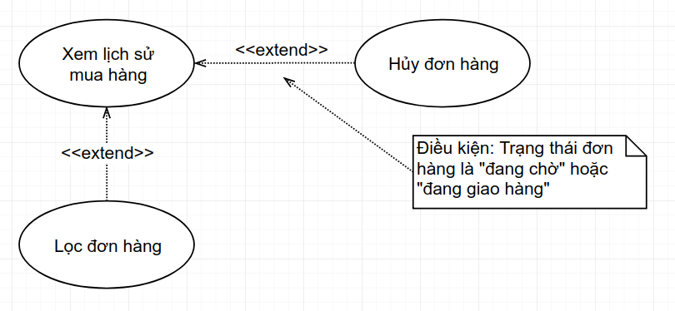Hình 5: Biểu đồ phân rã ca sử dụng “Xem lịch sử mua hàng”
- Ca sử dụng “Xem lịch sử mua hàng”
Mã ca sử dụng: | UC14
Tên ca sử dụng: | Xem lịch sử mua hàng
Tác nhân: | Khách hàng
Mô tả: | Khách hàng có thể quan sát các đơn hàng mà mình đã đặt từ trước đến nay trên hệ thống
Sự kiện kích hoạt: | Khách hàng chọn chức năng “Xem lịch sử mua hàng”
Điều kiện tiên quyết: | Không có
Kết quả thực hiện: | Danh sách các đơn hàng của khách được hiển thị ra dưới dạng bảng trên cửa sổ “Lịch sử mua hàng”
Kịch bản chính: | 1. Khách hàng chọn chức năng “Xem lịch sử mua hàng”  2. Hệ thống tìm kiếm danh sách tất cả các đơn hàng được thực hiện bởi người dùng và hiển thị nó dưới dạng bảng
Kịch bản thay thế: | Không
Kịch bản ngoại lệ: | Không
Bao gồm: | Không có
Độ ưu tiên: | 1
Tần suất sử dụng: | Không thường xuyên
Quy định nghiệp vụ: | Không có
Yêu cầu đặc biệt: | Không có
Các giả định: | Không có
Chú ý: | Không có

- Ca sử dụng “Hủy đơn hàng”
Mã ca sử dụng: | UC15
Tên ca sử dụng: | Hủy đơn hàng
Tác nhân: | Khách hàng
Mô tả: | Khách hàng có thể hủy một đơn hàng mà mình vừa đặt
Sự kiện kích hoạt: | Khách hàng chọn “Hủy đơn hàng” với một đơn hàng trong danh sách “Lịch sử mua hàng”
Điều kiện tiên quyết: | Đơn hàng được lựa chọn phải có trạng thái là “đang chờ” hoặc “đang giao hàng”
Kết quả thực hiện: | Đơn hàng chuyển sang trạng thái “hủy”
Kịch bản chính: | 1. Khách hàng chọn “Hủy đơn hàng” với một đơn hàng trong danh sách “Lịch sử mua hàng”  2. Hệ thống xác nhận thao tác của khách hàng  3. Khách hàng xác nhận hủy  4. Đơn hàng bị chuyển sang trạng thái “hủy” trên cơ sở dữ liệu  5. Hệ thống báo thao tác thành công
Kịch bản thay thế: | Không có
Kịch bản ngoại lệ: | Không có
Bao gồm: | Không có
Độ ưu tiên: | 1
Tần suất sử dụng: | Thường xuyên
Quy định nghiệp vụ: | Không có
Yêu cầu đặc biệt: | Không có
Các giả định: | Không có
Chú ý: | Không có

- Ca sử dụng “Lọc đơn hàng”
Mã ca sử dụng: | UC16
Tên ca sử dụng: | Lọc đơn hàng
Tác nhân: | Khách hàng
Mô tả: | Khách hàng lọc các đơn hàng trong lịch sử theo những tiêu chí khác nhau
Sự kiện kích hoạt: | Khách hàng chọn “Lọc đơn hàng” với danh sách “Lịch sử mua hàng”
Điều kiện tiên quyết: | Không có
Kết quả thực hiện: | Các đơn hàng thỏa mãn tiêu chí lựa chọn của khách hàng được lọc ra và hiển thị trên bảng lịch sử mua hàng
Kịch bản chính: | 1. Khách hàng chọn “Lọc đơn hàng” với danh sách “Lịch sử mua hàng”  2. Hệ thống yêu cầu chọn một tiêu chí để lọc đơn hàng  3. Khách hàng chọn một tiêu chí trong danh sách được hệ thống hiển thị  4. Hệ thống tiến hành lọc danh sách đơn hàng của khách theo tiêu chí đã lựa chọn, hiển thị kết quả lên bảng danh sách đơn hàng
Kịch bản thay thế: | Không có
Kịch bản ngoại lệ: | Không có
Bao gồm: | Không có
Độ ưu tiên: | 1
Tần suất sử dụng: | Thường xuyên
Quy định nghiệp vụ: | Không có
Yêu cầu đặc biệt: | Không có
Các giả định: | Không có
Chú ý: | Không có

2.4. Đặc tả các ca sử dụng với tác nhân “Quản trị hệ thống”

a. Ca sử dụng “Quản lý người dùng”
- Biểu đồ phân rã ca sử dụng “Quản lý người dùng”
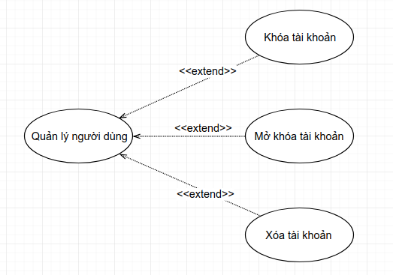Hình 6: Biểu đồ phân rã ca sử dụng “Quản lý người dùng”
- Ca sử dụng “Khóa tài khoản”:
Mã ca sử dụng: | UC17
Tên ca sử dụng: | Khóa tài khoản
Tác nhân: | Quản trị hệ thống
Mô tả: | Người quản trị hệ thống có thể vô hiệu hóa tạm thời một tài khoản bất kỳ vì những hành vi bất thường
Sự kiện kích hoạt: | Quản trị viên chọn chức năng “Khóa tài khoản” đối với một tài khoản trên bảng danh sách tài khoản
Điều kiện tiên quyết: | Không có
Kết quả thực hiện: | Tài khoản chuyển sang trạng thái “Khóa” trong khoảng thời gian yêu cầu
Kịch bản chính: | 1. Quản trị viên chọn chức năng “Khóa tài khoản” đối với một tài khoản trên bảng danh sách tài khoản  2. Hệ thống yêu cầu nhập khoảng thời gian vô hiệu hóa và lý do vô hiệu hóa tài khoản  3. Quản trị viên điền các thông tin được chỉ định và chọn “Xác nhận”  4. Hệ thống yêu cầu xác nhận lại hành động  5. Quản trị viên chọn “Đồng ý” vô hiệu hóa tài khoản  6. Hệ thống chuyển trạng thái cho tài khoản thành khóa và đặt một bộ đếm cho tài khoản này đến khi mở lại tài khoản, đồng thời đăng xuất tài khoản khỏi các phiên đang hoạt động hiện thời  7. Hệ thống báo thao tác thành công
Kịch bản thay thế: | Không có
Kịch bản ngoại lệ: | Không có
Bao gồm: | Không có
Độ ưu tiên: | 3
Tần suất sử dụng: | Không thường xuyên
Quy định nghiệp vụ: | Không có
Yêu cầu đặc biệt: | Không có
Các giả định: | Không có
Chú ý: | - Lý do và khoảng thời gian một tài khoản bị khóa có thể được thông báo cho người dùng nếu họ cố gắng đăng nhập vào hệ thống trong thời gian tài khoản bị khóa  - Khóa một tài khoản đang hoạt động khiến cho tài khoản đó bị đăng xuất ra ngoài

- Ca sử dụng “Mở khóa tài khoản”
Mã ca sử dụng: | UC18
Tên ca sử dụng: | Mở khóa tài khoản
Tác nhân: | Quản trị hệ thống
Mô tả: | Người quản trị hệ thống mở khóa một tài khoản đang ở trong trạng thái “Khóa”
Sự kiện kích hoạt: | Quản trị viên chọn chức năng “Mở khóa tài khoản” đối với một tài khoản đang bị khóa trên bảng danh sách tài khoản
Điều kiện tiên quyết: | Tài khoản được chọn phải đang ở trạng thái “Khóa”
Kết quả thực hiện: | Tài khoản chuyển sang trạng thái “Mở”
Kịch bản chính: | 1. Quản trị viên chọn chức năng “Mở khóa tài khoản” đối với một tài khoản đang bị khóa trên bảng danh sách tài khoản  2. Hệ thống yêu cầu xác nhận lại hành động  3. Quản trị viên chọn “Đồng ý” mở tài khoản  4. Hệ thống chuyển tài khoản sang trạng thái mở
Kịch bản thay thế: | Không có
Kịch bản ngoại lệ: | Không có
Bao gồm: | Không có
Độ ưu tiên: | 3
Tần suất sử dụng: | Không thường xuyên
Quy định nghiệp vụ: | Không có
Yêu cầu đặc biệt: | Không có
Các giả định: | Không có
Chú ý: | Không có

- Ca sử dụng “Xóa tài khoản”:
Mã ca sử dụng: | UC19
Tên ca sử dụng: | Xóa tài khoản
Tác nhân: | Quản trị hệ thống
Mô tả: | Quản trị viên có thể xóa bỏ một tài khoản người dùng khỏi cơ sở dữ liệu của hệ thống
Sự kiện kích hoạt: | Quản trị viên chọn chức năng “Xóa tài khoản” đối với một tài khoản trên bảng danh sách tài khoản
Điều kiện tiên quyết: | Không có
Kết quả thực hiện: | Tài khoản đã chọn bị xóa khỏi cơ sở dữ liệu của hệ thống
Kịch bản chính: | 1. Quản trị viên chọn chức năng “Xóa tài khoản” đối với một tài khoản trên bảng danh sách tài khoản  2. Hệ thống yêu cầu xác nhận lại hành động  3. Quản trị viên chọn “Đồng ý” xóa tài khoản  4. Hệ thống đăng xuất tài khoản này (nếu cần), xóa bỏ tài khoản khỏi cơ sở dữ liệu và báo thao tác thành công
Kịch bản thay thế: | Không có
Kịch bản ngoại lệ: | Không có
Bao gồm: | Không có
Độ ưu tiên: | 3
Tần suất sử dụng: | Không thường xuyên
Quy định nghiệp vụ: | Không có
Yêu cầu đặc biệt: | Không có
Các giả định: | Không có
Chú ý: | Không có

b. Ca sử dụng “Quản lý quyền truy cập”
Mã ca sử dụng: | UC20
Tên ca sử dụng: | Quản lý quyền truy cập
Tác nhân: | Quản trị hệ thống
Mô tả: | Quản trị viên có thể quản lý quyền truy cập của các ca sử dụng tham gia hệ thống
Sự kiện kích hoạt: | Quản trị viên truy cập trang “Quản lý quyền truy cập”
Điều kiện tiên quyết: | Không có
Kết quả thực hiện: | Quyền truy cập của tài khoản được thay đổi trong cơ sở dữ liệu
Kịch bản chính: | 1. Quản trị viên truy cập trang “Quản lý quyền truy cập”  2. Quản trị viên thay đổi quyền truy cập cho một tài khoản bất kỳ bằng cách chọn hoặc bỏ chọn một quyền nào đó  3. Quản trị viên chọn “Lưu thay đổi”  4. Hệ thống cập nhật lại quyền của các tài khoản trong cơ sở dữ liệu, đăng xuất các tài khoản này khỏi hệ thống (nếu cần) và báo thao tác thành công
Kịch bản thay thế: | Không có
Kịch bản ngoại lệ: | Không có
Bao gồm: | Không có
Độ ưu tiên: | 2
Tần suất sử dụng: | Không thường xuyên
Quy định nghiệp vụ: | Không có
Yêu cầu đặc biệt: | Không có
Các giả định: | Không có
Chú ý: | Không có

2.5. Đặc tả các ca sử dụng với tác nhân “Quản lý cửa hàng”

a. Ca sử dụng “Quản lý bán hàng”
- Biểu đồ phân rã ca sử dụng “Quản lý bán hàng”

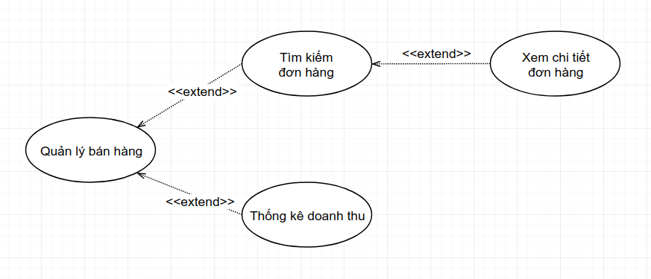Hình 7: Biểu đồ phân rã ca sử dụng “Quản lý bán hàng”
- Ca sử dụng “Tìm kiếm đơn hàng”
Mã ca sử dụng: | UC21
Tên ca sử dụng: | Tìm kiếm đơn hàng
Tác nhân: | Quản lý cửa hàng
Mô tả: | Người quản lý cửa hàng tìm kiếm một đơn hàng trong cơ sở dữ liệu theo từ khóa bất kỳ
Sự kiện kích hoạt: | Người quản lý cửa hàng nhập từ khóa vào ô tìm kiếm trong trang “Quản lý bán hàng” và chọn “Tìm kiếm”
Điều kiện tiên quyết: | Không có
Kết quả thực hiện: | Hệ thống in ra danh sách các đơn hàng phù hợp với từ khóa tìm kiếm
Kịch bản chính: | 1. Người quản lý cửa hàng nhập từ khóa vào ô tìm kiếm trong trang “Quản lý bán hàng” và chọn “Tìm kiếm”  2. Hệ thống tìm kiếm trong cơ sở dữ liệu các đơn hàng phù hợp với câu truy vấn và trả về các kết quả trong bảng đơn hàng
Kịch bản thay thế: | Không
Kịch bản ngoại lệ: | Không
Bao gồm: | Không có
Độ ưu tiên: | 2
Tần suất sử dụng: | Thường xuyên
Quy định nghiệp vụ: | Không có
Yêu cầu đặc biệt: | Không có
Các giả định: | Không có
Chú ý: | Không có

- Ca sử dụng “Xem chi tiết đơn hàng”
Mã ca sử dụng: | UC22
Tên ca sử dụng: | Xem chi tiết đơn hàng
Tác nhân: | Quản lý cửa hàng
Mô tả: | Người quản lý cửa hàng có thể xem các thông tin về một đơn hàng như khách hàng, thực đơn yêu cầu, ngày đặt hàng, giá trị đơn hàng, ...
Sự kiện kích hoạt: | Người quản lý cửa hàng chọn chức năng “Xem chi tiết đơn hàng” trên một đơn hàng trong danh sách
Điều kiện tiên quyết: | Không có
Kết quả thực hiện: | Hệ thống hiển thị các thông tin chi tiết về đơn hàng đã chọn
Kịch bản chính: | 1. Người quản lý cửa hàng chọn chức năng “Xem chi tiết đơn hàng” trên một đơn hàng trong danh sách  2. Hệ thống hiển thị các thông tin chi tiết về đơn hàng đã chọn
Kịch bản thay thế: | Không
Kịch bản ngoại lệ: | Không
Bao gồm: | Không có
Độ ưu tiên: | 2
Tần suất sử dụng: | Thường xuyên
Quy định nghiệp vụ: | Không có
Yêu cầu đặc biệt: | Không có
Các giả định: | Không có
Chú ý: | Không có

- Ca sử dụng “Thống kê doanh thu”
Mã ca sử dụng: | UC23
Tên ca sử dụng: | Thống kê doanh thu
Tác nhân: | Quản lý cửa hàng
Mô tả: | Người quản lý cửa hàng thống kê doanh thu của cửa hàng từ các đơn hàng trong một khoảng thời gian bất kỳ
Sự kiện kích hoạt: | Người quản lý cửa hàng nhập thông tin ngày bắt đầu và ngày kết thúc trong trang “Quản lý bán hàng” và chọn “Thống kê”
Điều kiện tiên quyết: | Không có
Kết quả thực hiện: | Hệ thống in ra các kết quả thống kê doanh thu từ các đơn hàng trong khoảng thời gian đã nhập
Kịch bản chính: | 1. Người quản lý cửa hàng nhập thông tin ngày bắt đầu và ngày kết thúc trong trang “Quản lý bán hàng” và chọn “Thống kê”  2. Hệ thống tìm kiếm trong cơ sở dữ liệu các đơn hàng nằm trong khoảng thời gian đã chọn, tính tổng giá trị đơn hàng, số lượng đơn hàng thành công, số lượng đơn hàng bị hủy, mật độ đơn hàng/này, giá trị trung bình của các đơn hàng, … và hiển thị các kết quả ra màn hình
Kịch bản thay thế: | Không
Kịch bản ngoại lệ: | Không
Bao gồm: | Không có
Độ ưu tiên: | 2
Tần suất sử dụng: | Thường xuyên
Quy định nghiệp vụ: | Không có
Yêu cầu đặc biệt: | Không có
Các giả định: | Không có
Chú ý: | Không có

b. Ca sử dụng “Quản lý loại đồ ăn”
- Biểu đồ phân rã ca sử dụng “Quản lý loại đồ ăn”
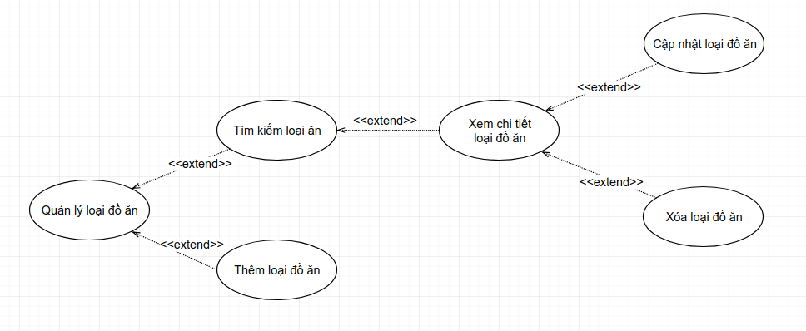Hình 8: Biểu đồ phân rã ca sử dụng “Quản lý loại đồ ăn”
- Ca sử dụng “Thêm loại đồ ăn”
Mã ca sử dụng: | UC24
Tên ca sử dụng: | Thêm loại đồ ăn
Tác nhân: | Quản lý cửa hàng
Mô tả: | Người quản lý cửa hàng thêm một loại đồ ăn vào thực đơn của nhà hàng
Sự kiện kích hoạt: | Người quản lý cửa hàng chọn chức năng “Thêm loại đồ ăn” trên giao diện hệ thống
Điều kiện tiên quyết: | Không có
Kết quả thực hiện: | Hệ thống thêm loại đồ ăn mới trong cơ sở dữ liệu
Kịch bản chính: | 1. Người quản lý cửa hàng chọn chức năng “Thêm loại đồ ăn” trên giao diện hệ thống  2. Hệ thống yêu cầu điền tên loại đồ ăn  3. Người quản lý cửa hàng điền tên loại đồ ăn và xác nhận  4. Hệ thống thêm loại đồ ăn mới trong cơ sở dữ liệu
Kịch bản thay thế: | Không
Kịch bản ngoại lệ: | Không
Bao gồm: | Không có
Độ ưu tiên: | 3
Tần suất sử dụng: | Không thường xuyên
Quy định nghiệp vụ: | Không có
Yêu cầu đặc biệt: | Không có
Các giả định: | Không có
Chú ý: | Không có

- Ca sử dụng “Tìm kiếm loại đồ ăn”
Mã ca sử dụng: | UC25
Tên ca sử dụng: | Tìm kiếm loại đồ ăn
Tác nhân: | Quản lý cửa hàng
Mô tả: | Người quản lý cửa hàng tìm kiếm một loại đồ ăn trong cơ sở dữ liệu theo từ khóa
Sự kiện kích hoạt: | Người quản lý cửa hàng nhập từ khóa vào ô tìm kiếm trong trang “Quản lý loại đồ ăn” và chọn “Tìm kiếm”
Điều kiện tiên quyết: | Không có
Kết quả thực hiện: | Hệ thống in ra danh sách các loại đồ ăn phù hợp với từ khóa tìm kiếm
Kịch bản chính: | 1. Người quản lý cửa hàng nhập từ khóa vào ô tìm kiếm trong trang “Quản lý loại đồ ăn” và chọn “Tìm kiếm”  2. Hệ thống tìm kiếm trong cơ sở dữ liệu các đơn hàng phù hợp với câu truy vấn và trả về danh sách kết quả
Kịch bản thay thế: | Không
Kịch bản ngoại lệ: | Không
Bao gồm: | Không có
Độ ưu tiên: | 3
Tần suất sử dụng: | Không thường xuyên
Quy định nghiệp vụ: | Không có
Yêu cầu đặc biệt: | Không có
Các giả định: | Không có
Chú ý: | Không có

- Ca sử dụng “Xem chi tiết loại đồ ăn”
Mã ca sử dụng: | UC26
Tên ca sử dụng: | Xem chi tiết loại đồ ăn
Tác nhân: | Quản lý cửa hàng
Mô tả: | Người quản lý cửa hàng xem thông tin chi tiết của một loại đồ ăn
Sự kiện kích hoạt: | Người quản lý cửa hàng chọn chức năng “Xem chi tiết loại đồ ăn” trên một loại đồ ăn trong danh sách
Điều kiện tiên quyết: | Không có
Kết quả thực hiện: | Hệ thống hiển thị các thông tin chi tiết về loại đồ ăn đã chọn
Kịch bản chính: | 1. Người quản lý cửa hàng chọn chức năng “Xem chi tiết loại đồ ăn” trên một loại đồ ăn trong danh sách  2. Hệ thống hiển thị các thông tin chi tiết về loại đồ ăn đã chọn
Kịch bản thay thế: | Không
Kịch bản ngoại lệ: | Không
Bao gồm: | Không có
Độ ưu tiên: | 3
Tần suất sử dụng: | Không thường xuyên
Quy định nghiệp vụ: | Không có
Yêu cầu đặc biệt: | Không có
Các giả định: | Không có
Chú ý: | Không có

- Ca sử dụng “Cập nhật loại đồ ăn”
Mã ca sử dụng: | UC27
Tên ca sử dụng: | Đổi tên loại đồ ăn
Tác nhân: | Quản lý cửa hàng
Mô tả: | Người quản lý cửa hàng cập nhật thông tin của một loại đồ ăn trong thực đơn của nhà hàng
Sự kiện kích hoạt: | Người quản lý cửa hàng chọn loại đồ ăn trong danh sách loại đồ ăn và chọn “Cập nhật”
Điều kiện tiên quyết: | Không có
Kết quả thực hiện: | Hệ thống cập nhật thông tin cho loại đồ ăn trong cơ sở dữ liệu
Kịch bản chính: | 1. Người quản lý cửa hàng chọn loại đồ ăn trong danh sách loại đồ ăn và chọn “Cập nhật”  2. Hệ thống yêu cầu cập nhật các thông tin cho loại đồ ăn trong một mẫu cập nhật  3. Người quản lý cửa hàng thay đổi các thông tin trong mẫu và chọn “Lưu thay đổi”  4. Hệ thống cập nhật thông tin mới cho loại đồ ăn trong cơ sở dữ liệu
Kịch bản thay thế: | Không
Kịch bản ngoại lệ: | Không
Bao gồm: | Không có
Độ ưu tiên: | 3
Tần suất sử dụng: | Không thường xuyên
Quy định nghiệp vụ: | Không có
Yêu cầu đặc biệt: | Không có
Các giả định: | Không có
Chú ý: | Không có

- Ca sử dụng “Xóa loại đồ ăn”
Mã ca sử dụng: | UC28
Tên ca sử dụng: | Xóa loại đồ ăn
Tác nhân: | Quản lý cửa hàng
Mô tả: | Người quản lý cửa hàng xóa một loại đồ ăn trong thực đơn của nhà hàng
Sự kiện kích hoạt: | Người quản lý cửa hàng chọn loại đồ ăn trong danh sách loại đồ ăn và chọn “Xóa”
Điều kiện tiên quyết: | Không có
Kết quả thực hiện: | Hệ thống xóa bỏ loại đồ ăn trong cơ sở dữ liệu
Kịch bản chính: | 1. Người quản lý cửa hàng chọn loại đồ ăn trong danh sách loại đồ ăn và chọn “Xóa”  2. Hệ thống yêu cầu xác nhận thao tác  3. Người quản lý cửa hàng chọn “Đồng ý” xóa loại đồ ăn  4. Hệ thống xóa bỏ loại đồ ăn khỏi cơ sở dữ liệu
Kịch bản thay thế: | Không
Kịch bản ngoại lệ: | Không
Bao gồm: | Không có
Độ ưu tiên: | 3
Tần suất sử dụng: | Không thường xuyên
Quy định nghiệp vụ: | Không có
Yêu cầu đặc biệt: | Không có
Các giả định: | Không có
Chú ý: | Một món ăn có thể thuộc nhiều loại đồ ăn. Việc xóa bỏ một loại đồ ăn khiến cho một món ăn chỉ thuộc vào loại đó sẽ không còn thông tin loại đồ ăn nữa. Điều này có thể khiến cho khách hàng không thể tìm thấy sản phẩm trên thực đơn.

c. Ca sử dụng “Quản lý món ăn”
- Biểu đồ phân rã ca sử dụng “Quản lý món ăn”

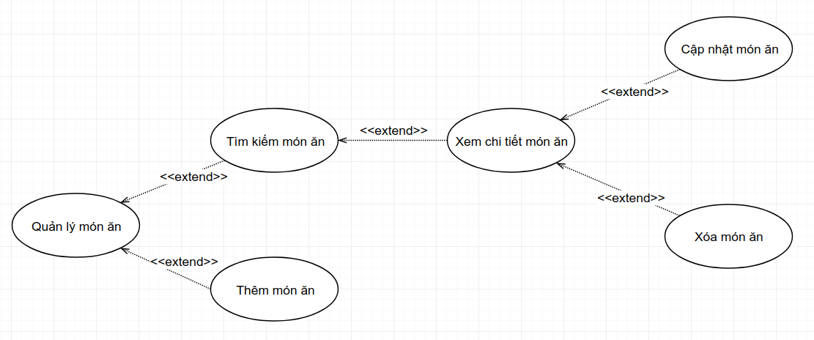Hình 9: Biểu đồ phân rã ca sử dụng “Quản lý món ăn”
- Ca sử dụng “Thêm món ăn”

Mã ca sử dụng: | UC29
Tên ca sử dụng: | Thêm món ăn
Tác nhân: | Quản lý cửa hàng
Mô tả: | Người quản lý cửa hàng thêm một món ăn vào thực đơn của nhà hàng
Sự kiện kích hoạt: | Người quản lý cửa hàng chọn chức năng “Thêm món ăn” trên trang “Quản lý món ăn”
Điều kiện tiên quyết: | Không có
Kết quả thực hiện: | Hệ thống thêm món ăn mới trong cơ sở dữ liệu
Kịch bản chính: | 1. Người quản lý cửa hàng chọn chức năng “Thêm món ăn” trên trang “Quản lý món ăn”  2. Hệ thống trả về một mẫu thêm món ăn vào hệ thống  3. Người quản lý cửa hàng điền thông tin cho mẫu thêm món ăn và xác nhận  4. Hệ thống thêm món ăn mới trong cơ sở dữ liệu và báo thêm món ăn thành công
Kịch bản thay thế: | Không
Kịch bản ngoại lệ: | Không
Bao gồm: | Không có
Độ ưu tiên: | 2
Tần suất sử dụng: | Không thường xuyên
Quy định nghiệp vụ: | Không có
Yêu cầu đặc biệt: | Không có
Các giả định: | Không có
Chú ý: | Không có

- Ca sử dụng “Tìm kiếm món ăn”
Mã ca sử dụng: | UC30
Tên ca sử dụng: | Tìm kiếm món ăn
Tác nhân: | Quản lý cửa hàng
Mô tả: | Người quản lý cửa hàng tìm kiếm một món ăn trong thực đơn của nhà hàng
Sự kiện kích hoạt: | Người quản lý cửa hàng điền tên hoặc mã món ăn trên thanh tìm kiếm trong trang “Quản lý món ăn” và chọn “Tìm kiếm”
Điều kiện tiên quyết: | Không có
Kết quả thực hiện: | Hệ thống trả về danh sách món ăn phù hợp với yêu cầu
Kịch bản chính: | 1. Người quản lý cửa hàng điền tên hoặc mã món ăn trên thanh tìm kiếm trong trang “Quản lý món ăn” và chọn “Tìm kiếm”  2. Hệ thống tìm kiếm món ăn trong cơ sở dữ liệu và trả về danh sách các món ăn phù hợp
Kịch bản thay thế: | Không
Kịch bản ngoại lệ: | Không
Bao gồm: | Không có
Độ ưu tiên: | 2
Tần suất sử dụng: | Thường xuyên
Quy định nghiệp vụ: | Không có
Yêu cầu đặc biệt: | Không có
Các giả định: | Không có
Chú ý: | Không có

- Ca sử dụng “Xem chi tiết món ăn”
Mã ca sử dụng: | UC31
Tên ca sử dụng: | Xem chi tiết món ăn
Tác nhân: | Quản lý cửa hàng
Mô tả: | Người quản lý cửa hàng xem thông tin chi tiết của một loại đồ ăn
Sự kiện kích hoạt: | Người quản lý cửa hàng chọn chức năng “Xem chi tiết món ăn” trên một món ăn trong danh sách
Điều kiện tiên quyết: | Không có
Kết quả thực hiện: | Hệ thống hiển thị các thông tin chi tiết về món ăn đã chọn
Kịch bản chính: | 1. Người quản lý cửa hàng chọn chức năng “Xem chi tiết loại món ăn” trên một loại đồ ăn trong danh sách  2. Hệ thống hiển thị các thông tin chi tiết về món ăn đã chọn
Kịch bản thay thế: | Không
Kịch bản ngoại lệ: | Không
Bao gồm: | Không có
Độ ưu tiên: | 3
Tần suất sử dụng: | Không thường xuyên
Quy định nghiệp vụ: | Không có
Yêu cầu đặc biệt: | Không có
Các giả định: | Không có
Chú ý: | Không có

- Ca sử dụng “Xóa món ăn”
Mã ca sử dụng: | UC32
Tên ca sử dụng: | Xóa món ăn
Tác nhân: | Quản lý cửa hàng
Mô tả: | Người quản lý cửa hàng lựa chọn và xóa món ăn khỏi cơ sở dữ liệu
Sự kiện kích hoạt: | Người quản lý cửa hàng chọn chức năng “Xóa món ăn” trên một món ăn lựa chọn trong danh sách các món ăn
Điều kiện tiên quyết: | Không có
Kết quả thực hiện: | Món ăn bị xóa khỏi cơ sở dữ liệu của nhà hàng
Kịch bản chính: | 1. Người quản lý cửa hàng chọn chức năng “Xóa món ăn” trên một món ăn lựa chọn trong danh sách các món ăn  2. Hệ thống yêu cầu xác nhận hành động  3. Người quản lý cửa hàng chọn “Đồng ý” xóa món ăn  4. Hệ thống xóa món ăn khỏi cơ sở dữ liệu và thông báo “Xóa thành công”
Kịch bản thay thế: | Không có
Kịch bản ngoại lệ: | Không có
Bao gồm: | Không có
Độ ưu tiên: | 3
Tần suất sử dụng: | Không thường xuyên
Quy định nghiệp vụ: | Không có
Yêu cầu đặc biệt: | Không có
Các giả định: | Không có
Chú ý: | Không có

- Ca sử dụng “Cập nhật món ăn”
Mã ca sử dụng: | UC33
Tên ca sử dụng: | Cập nhật món ăn
Tác nhân: | Quản lý cửa hàng
Mô tả: | Người quản lý cửa hàng lựa chọn và thay đổi thông tin món ăn trong cơ sở dữ liệu
Sự kiện kích hoạt: | Người quản lý cửa hàng chọn chức năng “Cập nhật món ăn” trên một món ăn lựa chọn trong danh sách
Điều kiện tiên quyết: | Không có
Kết quả thực hiện: | Thông tin món ăn được cập nhật lại trong cơ sở dữ liệu của nhà hàng
Kịch bản chính: | 1. Người quản lý cửa hàng chọn chức năng “Cập nhật món ăn” trên một món ăn lựa chọn trong danh sách  2. Hệ thống yêu cầu cập nhật thông tin mới cho món ăn trong một danh sách cập nhật  3. Người quản lý cửa hàng sửa đổi các thông tin mong muốn cho sản phẩm và chọn “Lưu thay đổi”  4. Hệ thống cập nhật món ăn trong cơ sở dữ liệu và thông báo “Cập nhật thành công”
Kịch bản thay thế: | Không có
Kịch bản ngoại lệ: | Không có
Bao gồm: | Không có
Độ ưu tiên: | 2
Tần suất sử dụng: | Thường xuyên
Quy định nghiệp vụ: | Không có
Yêu cầu đặc biệt: | Không có
Các giả định: | Không có
Chú ý: | Không có

2.6. Đặc tả các ca sử dụng với tác nhân “Quản lý đơn hàng”

a. Ca sử dụng “Xử lý đơn hàng đang chờ”
- Biểu đồ phân rã ca sử dụng “Xử lý đơn hàng đang chờ”
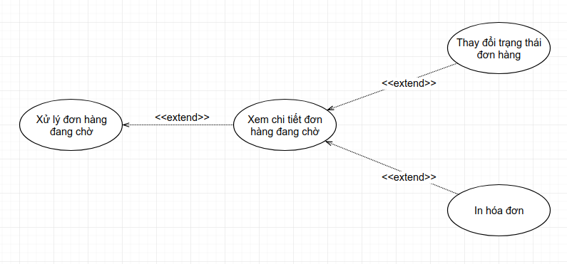Hình 10: Biểu đồ phân rã ca sử dụng “Xử lý đơn hàng đang chờ”
- Ca sử dụng “Xử lý đơn hàng đang chờ”
Mã ca sử dụng: | UC34
Tên ca sử dụng: | Xử lý đơn hàng đang chờ
Tác nhân: | Quản lý đơn hàng
Mô tả: | Người quản lý đơn hàng có thể duyệt các đơn hàng đã và đang được xử lý trong phiên làm việc hiện tại theo các trạng thái: “Đang chờ”, “Đang giao hàng”, “Đã hủy” và “Hoàn tất”, với các đơn hàng được cập nhật gần đây nhất xếp đầu tiên
Sự kiện kích hoạt: | Người quản lý đơn hàng truy cập trang “Xử lý đơn hàng đang chờ”
Điều kiện tiên quyết: | Không có
Kết quả thực hiện: | Thông tin về các đơn hàng mới nhất được tạo ra hoặc thay đổi được cập nhật liên tục trên cửa sổ làm việc của người dùng
Kịch bản chính: | 1. Người quản lý đơn hàng truy cập trang “Xử lý đơn hàng đang chờ”  2. Hệ thống tìm kiếm và in ra màn hình danh sách các đơn hàng sắp xếp theo thứ tự gần nhất của thời điểm cập nhật, gom nhóm theo trạng thái đơn hàng
Kịch bản thay thế: | Không có
Kịch bản ngoại lệ: | Không có
Bao gồm: | Không có
Độ ưu tiên: | 1
Tần suất sử dụng: | Rất thường xuyên
Quy định nghiệp vụ: | Không có
Yêu cầu đặc biệt: | Không có
Các giả định: | Không có
Chú ý: | Không có

- Ca sử dụng “Xem chi tiết đơn hàng đang chờ”
Mã ca sử dụng: | UC35
Tên ca sử dụng: | Xem chi tiết đơn hàng đang chờ
Tác nhân: | Quản lý đơn hàng
Mô tả: | Người quản lý đơn hàng xem thông tin chi tiết của một đơn hàng đang chờ xử lý
Sự kiện kích hoạt: | Người quản lý đơn hàng chọn chức năng “Xem chi tiết đơn hàng” trên một đơn hàng trong danh sách
Điều kiện tiên quyết: | Không có
Kết quả thực hiện: | Hệ thống hiển thị các thông tin chi tiết về đơn hàng đã chọn
Kịch bản chính: | 1. Người quản lý đơn hàng chọn chức năng “Xem chi tiết đơn hàng” trên một đơn hàng trong danh sách  2. Hệ thống hiển thị các thông tin chi tiết về đơn hàng đã chọn
Kịch bản thay thế: | Không
Kịch bản ngoại lệ: | Không
Bao gồm: | Không có
Độ ưu tiên: | 1
Tần suất sử dụng: | Rất thường xuyên
Quy định nghiệp vụ: | Không có
Yêu cầu đặc biệt: | Không có
Các giả định: | Không có
Chú ý: | Không có

- Ca sử dụng “Thay đổi trạng thái đơn hàng”

Mã ca sử dụng: | UC36
Tên ca sử dụng: | Thay đổi trạng thái đơn hàng
Tác nhân: | Quản lý đơn hàng
Mô tả: | Người quản lý đơn hàng thực hiện thay đổi trạng thái một đơn hàng bất kỳ đang trong quá trình xử lý
Sự kiện kích hoạt: | Người quản lý đơn hàng thay đổi trạng thái một đơn hàng đang trong quá trình xử lý trên danh sách đơn hàng
Điều kiện tiên quyết: | Trạng thái đơn hàng là “Đang chờ” hoặc “Đang giao hàng”
Kết quả thực hiện: | Trạng thái đơn hàng được cập nhật trên cơ sở dữ liệu của hệ thống
Kịch bản chính: | 1. Người quản lý đơn hàng thay đổi trạng thái một đơn hàng đang trong quá trình xử lý trên danh sách đơn hàng  2. Hệ thống yêu cầu xác nhận thao tác  3. Người quản lý đơn hàng xác nhận thay đổi đơn hàng  4. Hệ thống cập nhật lại trạng thái đơn hàng trên cơ sở dữ liệu
Kịch bản thay thế: | Không có
Kịch bản ngoại lệ: | Không có
Bao gồm: | Không có
Độ ưu tiên: | 1
Tần suất sử dụng: | Rất thường xuyên
Quy định nghiệp vụ: | Không có
Yêu cầu đặc biệt: | Không có
Các giả định: | Không có
Chú ý: | - Đơn hàng đang trong quá trình xử lý là đơn hàng có trạng thái “Đang chờ” hoặc “Đang giao hàng”  - Người quản lý đơn hàng không thể cập nhật trạng thái cho một đơn hàng đã hoàn tất hoặc đã bị hủy

- Ca sử dụng “In hóa đơn”
Mã ca sử dụng: | UC37
Tên ca sử dụng: | In hóa đơn
Tác nhân: | Quản lý đơn hàng
Mô tả: | Người quản lý đơn hàng thực hiện in hóa đơn cho đơn hàng để chuyển đến cho bộ phận giao hàng
Sự kiện kích hoạt: | Người quản lý đơn hàng chọn chức năng “In hóa đơn” trên một đơn hàng
Điều kiện tiên quyết: | Đơn hàng được chọn phải có trạng thái là “Đang chờ”
Kết quả thực hiện: | Thực đơn yêu cầu của đơn hàng được in ra
Kịch bản chính: | 1. Người quản lý đơn hàng chọn một đơn hàng đang trong quá trình xử lý và chọn chức năng “In thực đơn yêu cầu”  2. Hệ thống in ra các thông tin về món ăn trong thực đơn
Kịch bản thay thế: | Không có
Kịch bản ngoại lệ: | Không có
Bao gồm: | Không có
Độ ưu tiên: | 1
Tần suất sử dụng: | Rất thường xuyên
Quy định nghiệp vụ: | Không có
Yêu cầu đặc biệt: | Không có
Các giả định: | Không có
Chú ý: | Không có

3. Phân tích các yêu cầu phi chức năng
Hệ thống không có yêu cầu phi chức năng nào cụ thể.

